**გავლილი topics:**

1. HTML
   1. Button
   2. Lists
   3. Br
   4. Comments
   5. Classes
   6. Ids
2. CSS
   1. Inline styling
   2. Styling from inside HTML
   3. Margin and padding
   4. :hover
   5. Width and height
   6. Color and background color
   7. Border and border-radius
   8. Font size and font-weight

HTMLის გასტილვის 3 მეთოდია, მათი ეფექტურობისა და პრიორიტეტის მიხედვით:

1. Inline Styling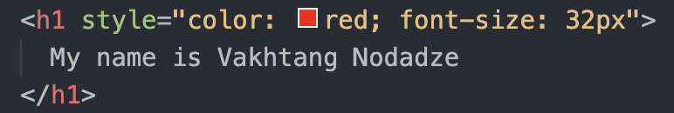
2. HTMLდან <head>  თეგში, <style> </style> თეგის ჩამატება  
   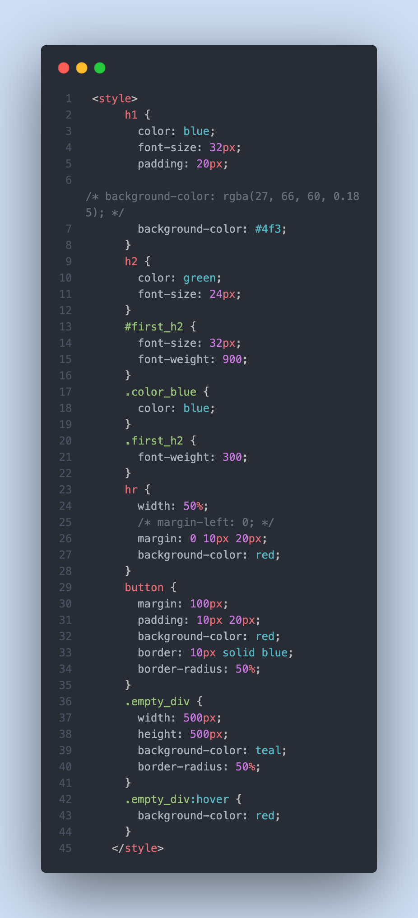
3. ცალკე ფაილიდან გასტილვა, რომელსაც შემდეგ ლექციაზე გავარჩევთ.

Id და class  ის მინიჭებით, შეგვიძლია მივმართოთ ამ თეგებს, და მივანიჭოთ მათ ნებისმიერი ტიპის გასტილვა. Idის პრიორიტეტი მეტია ვიდრე classის. Id უნიკალურია, ხოლო class შეგვიძლია რამდენიმე ელემენტს მივანიჭოთ ერთნაირი. თეგს შესაძლოა რამდენიმე კლასი ან რამდენიმე Id ჰქონდეს.

1. Საშინაო დავალება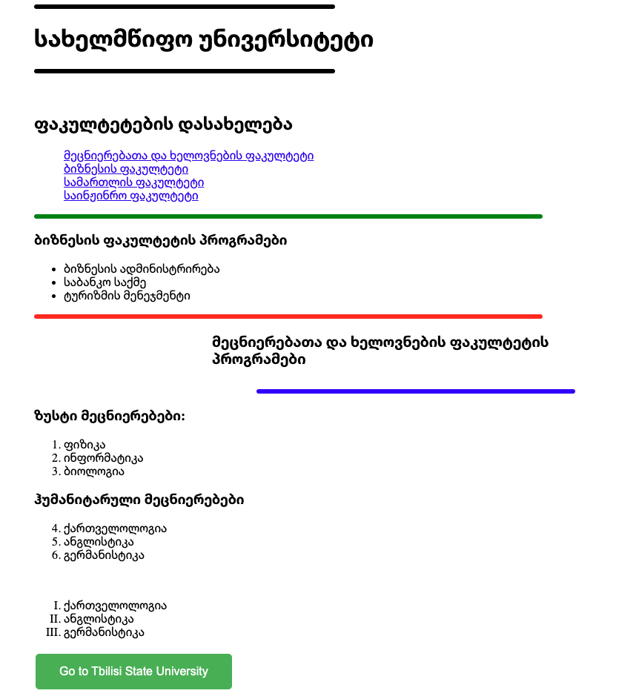

მაუსის გადატარებაზე ფაკულტეტის დასახელებათა ჩამონათვალი ფერს უნდა იცვლიდეს.  
მაუსის გადატარებაზე ღილაკი (Go to Tbilisi State University) ფერს უნდა იცვლიდეს.